План практического занятия 180 мин.

Преподавтель:Подтынников А.А.
Группы 5ТЭ
№ _ 55,56 _ дата 06.04.2020 г.
Специальность: 13.02.11 Техническая эксплуатация и обслуживание электрического и электромеханического оборудования (по отраслям)
Тема программы: МДК 02.01 Типовые технологические процессы обслуживания бытовых машин и приборов.
Тема занятия: ПЗ№7.Выполнение ремонтных работ бытового холодильного оборудования.
Цели занятия: Самостоятельно ознакомиться и проработать данную практическую:1.Организовывать и выполнять работы по эксплуатации, обслуживанию и ремонту холодильников, изучить их конструкцию.
2.Осуществлять разборку и сборку холодильника (ПК 2.1, ОК 6) на тему:( Выполнение ремонтных работ бытового холодильного оборудования.)

Практическая работа №7
Выполнение ремонтных работ бытового холодильного оборудования.
Содержание отчета
- Цель работы.
- Принципиальная схема работы холодильника.
- Электрическая схема.
- Опишите последовательность демонтажа холодильника.
- Сделать выводы о проделанной работе.

Контрольные вопросы ?
1. Для чего предназначен холодильный агрегат холодильника?
2. Объясните принцип работы электрической схемы холодильника?
3. Изложите принцип работы холодильного агрегата?

Пояснение к работе
Для выполнения практической работы необходимо знать:
- устройство холодильника;
- принцип работы;
- технические характеристики бытовых приборов;
Оснащение занятия
- Холодильник.
- Комплект инструментов.
Теоретические сведения
Устройство холодильника.
Бытовые холодильники предназначены для кратковременного хранения скоропортящихся пищевых продуктов, пищевых полуфабрикатов и готовых блюд в охлажденном виде, а при наличии морозильного отделения - также замороженных продуктов.

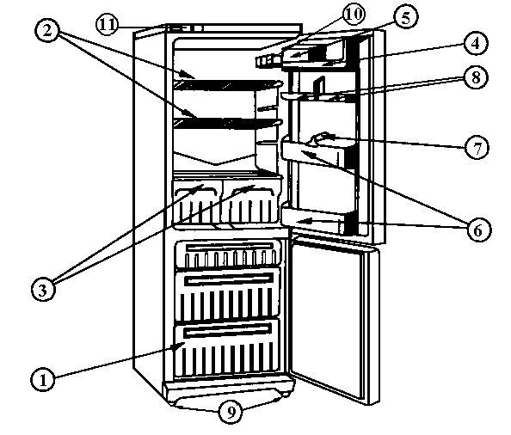

Рис. 1 Устройство бытового холодильника:

1 - емкость морозильной камеры; 2 - полки холодильной камеры; 3 - емкости для овощей и фруктов; 4 - барьер-полка с формой для яиц; 5 - емкость с крышкой; 6 - барьер-полка; 7 - разделитель полки; 8 - полка откидная; 9 - регулировочные опоры; 10 - освещение холодильной камеры; 11- терморегулятор и индикации.

Холодильник Бирюса-2 предназначен для работы при температуре окружающего воздуха от 160С до 320С. Он выполнен в виде прямоугольного шкафа, покрашенного эмалью. Внутри шкафа расположена холодильная камера. Между стенками наружного шкафа и холодильной камеры находится теплоизоляционный материал. Внутри холодильной камеры имеются решетчатые съемные полки, которые можно устанавливать на нужную высоту. В нижней части камеры размещен сосуд для хранения овощей и фруктов, а в верхней части – замораживатель, закрываемый дверкой. Замораживатель служит для замораживания и хранения в нем скоропортящихся пищевых продуктов и приготовления кубиков льда. Под замораживателем установлен поддон, который используется в качестве полезной емкости для хранения продуктов, а при оттаивании замораживателя служит емкостью для сбора талой воды.
В замораживателе поддерживается температура, позволяющая длительное (до 4-х недель) хранение замороженных продуктов (по международным нормам морозильное отделение с таким режимом обозначается двумя звездочками (**)) и одновременное хранение в камере свежих продуктов без их переохлаждения.
В камере с правой стороны установлены терморегулятор и электрическая лампа освещения, которая автоматически включается при открывании двери холодильника.
Дверь холодильника имеет на внутренней стороне отделения для хранения яиц, расфасованных продуктов и напитков. Охлаждение продуктов в холодильнике осуществляется герметичным холодильным агрегатом компрессионного типа. Он состоит из поршневого компрессора, замораживателя, системы трубопроводов, приводного электродвигателя, а также включает в себя пусковую и защитную аппаратуру.
Система холодильного агрегата заполнена хладогентом– фреоном 12 (хладон R12) и специальным маслом. Хладагент и масло не меняются в течение всего времени эксплуатации. При работе холодильника наружная поверхность мотор компрессора может нагреваться до 900С.

Электрическая схема холодильника
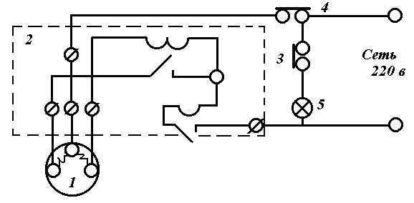

Рис. 2 Электрическая схема холодильника «Бирюса-2»:
1- электродвигатель; 2- реле пусковое и защитное; 3- выключатель
освещения; 4- регулятор температуры; 5- электролампочка.
Электрические схемы холодильников отличаются по сложности в зависимости от применяемого электрооборудования и устройства холодильника.
Наиболее типичная электросхема холодильника (рис.2) состоит из силовой проводки, питающей электродвигатель (1) компрессора, и параллельно включенной осветительной проводки, служащей для освещения холодильной камеры.
В цепь силовой проводки включены рабочая и пусковая обмотки статора, пусковое и защитное реле (2) и терморегулятор (4); в осветительную цепь – электропатрон с лампой(5) и выключатель (3).
Рабочая обмотка статора, соединенная последовательно с катушкой пускового реле, цепью защитного реле и контактами терморегулятора включена в сеть. Выводной конец пусковой обмотки подключен к замыкающему контакту пускового реле. При включении терморегулятора окажется замкнутой цепь рабочей обмотки, в результате чего замкнутся контакты пускового реле, включится пусковая обмотка и двигатель запустится. При вращении ротора контакты пускового реле разомкнутся и двигатель будет работать с включенной рабочей обмоткой.
Защитное реле с нормально замкнутыми контактами присоединено таким образом, что при включенной пусковой обмотке через цепь реле протекает суммарный ток обеих обмоток.
В холодильниках поздних моделей с полуавтоматическим оттаиванием испарителя в цепь рабочей обмотки включена кнопка оттаивания, размыкающие контакты которой последовательно соединены с контактами терморегулятора. При нажиме на кнопку размыкается цепь рабочей обмотки и двигатель выключается при замкнутых контактах терморегулятора. Включение двигателя происходит автоматически при замыкании контактов кнопки оттаивания под действием имеющегося в ней сильфона.
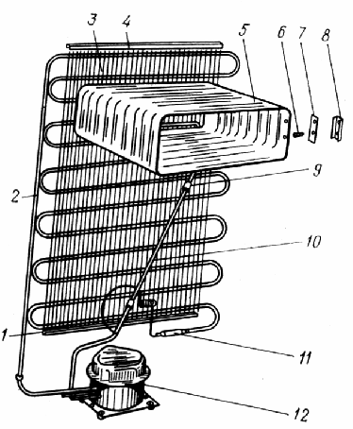

Рис. 3. Холодильный агрегат холодильника «Бирюса-2»:

1 – накладка; 2- нагнетательная трубка; 3- конденсатор; 4- декора-
тивная планка; 5- испаритель; 6- винт; 7- прокладка; 8- держатель;
9- амортизатор; 10- отсасывающая трубка; 11- фильтр-осушитель;
12- компрессор
Холодильный агрегат холодильника «Бирюса-2» (рис.3) состоит из герметичного компрессора 12 с пускозащитным реле, конденсатора 3 с декоративной планкой 4 и на- кладкой 1, фильтра-осушителя 11, испарителя 5, нагнетательной 2 и отсасывающей 10 трубок с капилляром. Трубка сильфона крепится к испарителю винтом 6 и держателем 8 с прокладкой 7. Для устранения возможных стуков от соприкосновения трубопроводов с конденсатором или корпусом холодильника на отсасывающую трубку надет амортизатор 9.
Узлы и детали агрегата герметично спаяны друг с другом и образуют замкнутую герметичную систему, которая вакуумируется и заполняется определенным количеством масла и хладагента хладона –12.
Принцип работы холодильного агрегата заключается в следующем. С включением агрегата в электрическую сеть запускается компрессор, который нагнетает перегретый пар хладона в конденсатор. В конденсаторе пар хладона при высоком давлении охлаждается и конденсируется. Из конденсатора жидкий хладон поступает в фильтр-осушитель, внутри которого установлен сетчатый фильтр и помещен синтетический адсорбент. Проходя фильтр-осушитель, хладон очищается от механических частиц, осушается от влаги и поступает в капиллярную трубку, служащую дроссельным устройством агрегата.
Пройдя капиллярную трубку, жидкий хладон поступает в испаритель, где его давление снижается от давления конденсации до давления кипения.
Циркулируя по каналам испарителя, жидкий хладон поверхностью испарителя отнимает тепло от окружающей среды (внутреннего объема холодильника), кипит и превращается в пар. Пары хладона по отсасывающей трубке, соединенной с выпускным каналом испарителя и кожухом компрессора, поступает в компрессор. В дальнейшем пары хладона компрессором снова нагнетаются в конденсатор и цикл работы холодильного агрегата повторяется.

Техническая характеристика холодильника
- Тип холодильника – КШ-160 (К - компрессионный, Ш - шкаф напольный, 160 литров(дм3) общий внутренний объем), бытовой компрессионный с автоматическим регулированием температуры.
- Габаритные размеры (мм) – 1185х560х570 (высота х ширина х глубина).
- Номинальный общий внутренний объем холодильника – 160 дм3.
- Номинальный полезный внутренний общий объем холодильника – 154 дм3.
- Номинальный полезный внутренний объем замораживателя (холодильной камеры) – 15 дм3.
- Полезная площадь полок – 87 дм3.
- Вес холодильника – 58 кг.
- Тип электродвигателя – ФГ –0,100.
- Номинальная мощность на валу двигателя – 100 вт.
- Расход электроэнергии при температуре окружающего воздуха 250С – не более 30 вт-час.
- Номинальное напряжение – 220 в.
- Допускаемые отклонения напряжения от 187в до 240в
- Частота переменного тока – 50 гц.
Последовательность демонтажа узлов холодильника. Прежде чем приступить к демонтажу и разборке какого-либо узла, рекомендуется внимательно ознакомиться с местами крепления узла, расположением отдельных деталей, их назначением. Это исключит появление «лишних» деталей при сборке узла и его монтаже в холодильнике. Все детали крепления (винты, болты, шайбы и пр.) следует складывать в определенном месте, чтобы не потерять.
Во всех случаях холодильник надо разбирать в порядке, исключающем излишний демонтаж узлов, не препятствующих выполнению работы.
Демонтаж двери. Демонтировать дверь, можно в рабочем положении шкафа или положив его задней стенкой на пол на мягкую подстилку. Демонтаж двери начинают со съема декоративных колпачков, закрывающих навески. Снимать колпачки надо осторожно, чтобы не повредить эмалевое покрытие, легкими ударами молотка, используя бородок или отвертку, либо сильным нажимом руки.
Если дверь демонтируют со шкафа, находящегося в рабочем положении, то рекомендуется у холодильников с креплением навесок на боковой стенке вначале отвернуть все винты крепления нижней навески. Потом, придерживая дверь в закрытом положении, отвернуть винты верхней навески и, открыв дверь, снять ее со шкафа. У холодильников с креплением навесок на верхней и передней стенках шкафа («Бирюса-2») достаточно отвернуть винты только верхней навески. Сняв верхнюю навеску и открыв дверь, надо приподнять ее на 10-15 мм для вывода нижней оси из втулки. При таком порядке дверь можно демонтировать одному.
Монтируют дверь в обратном порядке. Навешивают дверь в открытом положении в соответствии с положением кронштейна.
Демонтаж холодильного агрегата. Перед демонтажем агрегата холодильник должен быть обесточен и отодвинут от стены на расстояние, удобное для выполнения работы.
При демонтаже холодильного агрегата необходимо оберегать алюминиевый испаритель и трубопроводы от повреждений. Рекомендуется как можно меньше нарушать конфигурацию трубопроводов, так как с каждым перегибом увеличивается жесткость трубки, в результате чего она может быть повреждена. Демонтируют холодильный агрегат в определенном порядке.
Сначала удаляют из камеры поддон и другие принадлежности, чтобы можно было легко отвернуть винты крепления испарителя. Если дверка морозильного отделения прикреплена к испарителю или мешает выводу испарителя из камеры, то ее демонтируют. Затем отсоединяют от стенки испарителя трубку сильфона и демонтируют терморегулятор, если он закреплен на испарителе.
В холодильниках с вводом испарителя в камеру через люк в задней стенке («Бирюса-2») надо отвернуть винты и снять крышку люка, вынуть теплоизоляцию и снять передний щиток люка.
При отсоединении испарителя от стенки камеры его надо поддерживать, а затем поставить в проем люка или на верхнюю полку, чтобы он не висел на трубах. Далее отсоединяют конденсатор и мотор-компрессор от корпуса шкафа и окончательно демонтируют агрегат.
Монтаж холодильного агрегата проводится в порядке, обратном демонтажу.
Демонтаж терморегулятора холодильника. Перед демонтажем терморегулятора холодильник надо обесточить, вынув его вилку из штепсельной розетки сети.
Рекомендуется внимательно изучить положение терморегулятора, а также его крепление.
Перед отсоединением трубки сильфона от стенки испарителя следует заметить ее расположение по отношению к каналу. Если между трубкой и стенкой испарителя имеется прокладка, то ее при монтаже терморегулятора необходимо поставить на место.
Демонтировать прибор надо осторожно с одновременным подтягиванием трубки сильфона. В случае последующего использования терморегулятора не следует прибегать к излишним перегибам и выпрямлениям трубки, чтобы ее не повредить.
Во всех случаях замены терморегулятора рекомендуется проверять его работу по нескольким циклам включения и выключения мотор-компрессора, а также температуру в камере, установив ручку прибора на среднее деление шкалы. Некоторые терморегуляторы при большом несоответствии температуры можно подрегулировать непосредственно в холодильнике.
Регулируют терморегулятор при помощи винта, доступ к которому возможен через отверстие, имеющееся в торце оси ручки.

Терморегулятор регулируют следующим образом:
- снимают ручку с оси и удаляют штифт (если имеется) из отверстия;
- вставляют отвертку диаметром 2,5 мм и вводят ее в шлиц винта;
- запомнив положение шлица, вращают винт в соответствующую сторону.
Для повышения температуры винт следует вращать по часовой стрелке, для понижения – против часовой стрелки. Ориентировочно можно принять, что для измерения температуры в камере на один градус винт надо повернуть на один оборот.
Порядок выполнения работы
- Изучить теоретическую часть работы (разделы).
- Изобразить принципиальную схему работы холодильника данной модели, основываясь рисунком 3 (либо конспектом лекций) и описать принцип ее работы.
- Изобразить электрическую схему холодильника данной модели и описать принцип ее работы.
- Произвести практический демонтаж узлов холодильника
«Бирюса-2» с лабораторного образца: двери, холодильного агрегата, терморегулятора.
- Произвести монтаж снятых узлов в обратной последовательности выполненных операций.
- Подготовить отчет по выполненной работе.
Конспектируем, подписываем(дата , предмет,ФИО,тема).
Делаем фото и отсылаем в беседу.

